# 蒙特卡洛算法

本部分将介绍蒙特卡洛算法的原理和具体的抽样实现方法。

#### 1 模型概述

蒙特卡洛算法（Monte Carlo Algorithm）又称为蒙特卡罗模拟，最早的蒙特卡洛方法都是运用在求解一些不太容易求解的积分问题上。比如：

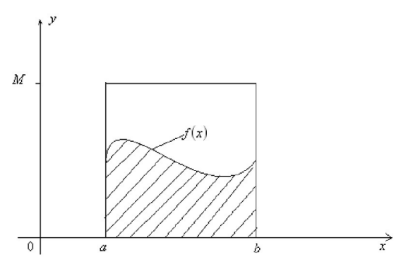

如图，假定 $f(x)$ 是一个难以求出原函数的积分，这时，我们考虑采用蒙特卡洛方法进行求解（其中我们假设 $x$ 在 $(a,b)$ 之间是均匀分布的）：



事实上由于我们需要的 $x$ 在 $(a,b)$ 上不是均匀分布的，因此我们可以使用下面的公式进一步进行修正：



既然我们已经得到蒙特卡洛算法的大致模型，接下来的问题就转移到如何获取分布函数为 $p(x)$ 的分布函数。我们可以采用以下两种方法来获取相关分布函数：

#### 2 常见采样方法

一些常见的连续分布，比如t分布、Beta分布、F分布等都可以通过均匀分布使用**转换函数**得到（转换函数的知识和相关数学推导不是本文的重点，故不在此处作过多展开），在python的相关库scikit-learn 、numpy中可以直接调用函数获得相关的常见分布。

往往，在现实模型中， $x$ 的概率分布和这些理想的分布状态有一定的差异，因此我们应该考虑如何扩展采样方法，使得采样结果能够拟合现实生活中的任何概率模型。

#### 3 采样方法扩展：接受拒绝方法

假设待求分布的概率密度函数为 $p(x)$（未知），我们已经获得了服从此分布的现实样本 $X$。作为前置准备，我们选择一个辅助的建议分布G（其概率分布函数为 $g(x)$） 和一个辅助的随机分布函数 $rand(0,1)$。一般接受拒绝采样的过程可以分为三个步骤：

* 从建议分布 G 抽样，得到样本Y
* 从辅助均匀分布U(0,1) 中抽样，得到样本U
* 分析样本U，如果，则令X = Y (接受Y)，否则拒绝这个Y

我们可以·使用下面的图对接受拒绝方法进行直观的解释，同样，由于这里的接受拒绝方法有效性证明的数学推导并非本作业内容的核心，我们并不详述。

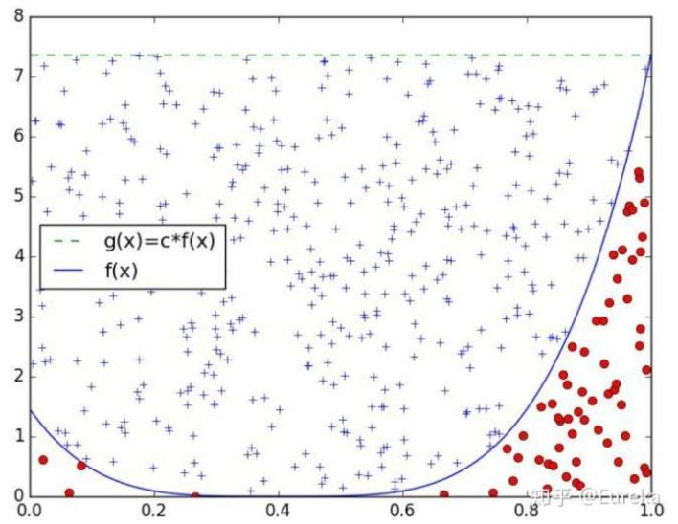

程序代码：/coding/code7.py

运行效果：

